Meusburger Georg GmbH & Co KG
Kesselstr. 42, 6960 Wolfurt, Austria

Meusburger Normalien für die Modultechnik

Durch die praktischen und kostengünstigen Normalien von Meusburger wird ein einfacher Einbau von Werkzeugmodulen garantiert. Ausschlaggebende Vorteile beim Einsatz von Modulen sind schnellere Werkzeugwechsel und die dadurch reduzierten Stillstandzeiten. Der österreichische Normalienhersteller bietet mit seinem umfangreichen Programm für die Modultechnik den Anwendern die Möglichkeit, eben diese Vorteile zu nutzen. Erhältlich sind verschiedene Elemente zur Führung im Modul. Weiters enthält das Sortiment verschiedene Artikel zur Positionierung und Fixierung, die für eine wiederholgenaue und präzise Montage von Modulen benötigt werden. Diese sind für jeden Anwendungsbereich geeignet und in hoher Qualität sofort ab Lager lieferbar. Alle Komponenten für die Modultechnik und weitere Produkte von Meusburger können einfach und schnell über den Online-Shop bestellt werden.
www.meusburger.com

Bildnachweis: Foto (Meusburger)
Bildtexte: Meusburger Normalien für die Modultechnik

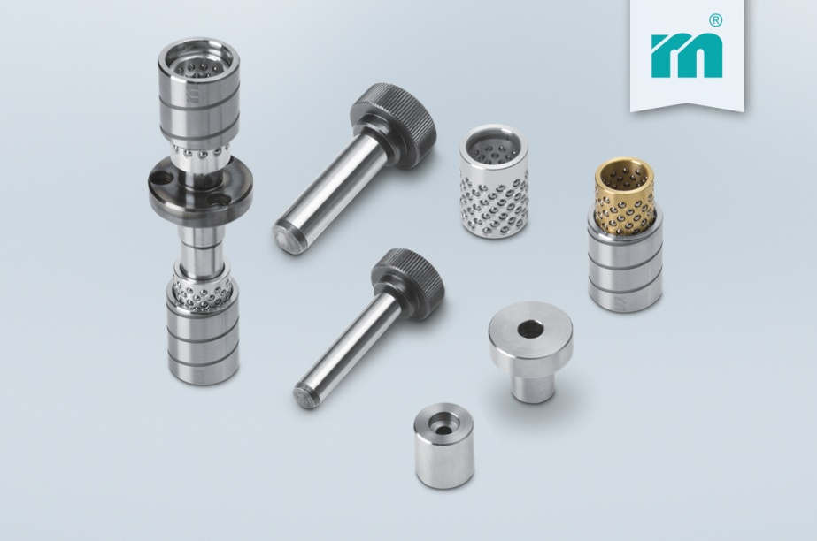

Meusburger – Wir setzen Standards.
Meusburger ist Marktführer im Bereich hochpräziser Normalien. Mehr als 17.000 Kunden weltweit nutzen die Vorteile der Standardisierung und profitieren von über 50 Jahren Erfahrung in der Bearbeitung von Stahl. Ein umfangreiches Normalienprogramm, kombiniert mit hochwertigen Produkten für den Werkstattbedarf, macht Meusburger zum zuverlässigen und globalen Partner für den Werkzeug-, Formen- und Maschinenbau.

Weitere Informationen:
Meusburger Georg GmbH & Co KG
Kommunikation / Pressearbeit
Tel.: 0043 (0) 5574 6706-0
E-Mail: presse@meusburger.com
www.meusburger.com/presse

